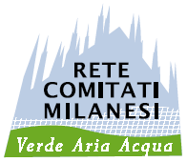
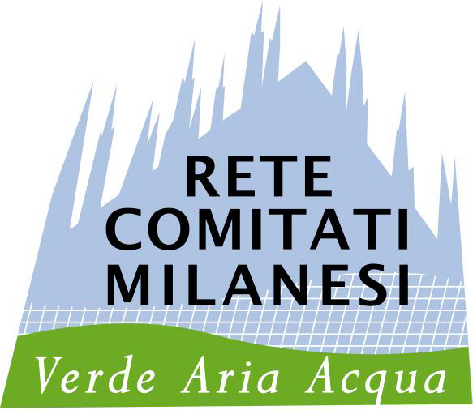
RETE COMITATI MILANESI
C/O Cooperativa Barona E. Satta - Via Modica, 8 – 20142 Milano
E. mail: retecomitatimilano@fastwebnet.it - Tel. 349.4300829

La Rete dei Comitati Milanesi
organizza
Lunedì 30 Giugno alle ore 20,30 alla Casa della Cultura
in via Borgogna 3

un dibattito su

Piano di Governo del Territorio: quale Milano ci aspetta ?

Con l'assegnazione alle aree agricole di una volumetria da spostare su altre zone, potrebbero calare sul resto della città milioni di metri cubi di cemento, per densificare una città già densa con centinaia di grattacieli.

Si moltiplicherebbe quanto successo negli ultimi anni, con grattacieli e case alte costruite nei cortili e in mezzo a case più basse, aree industriali o fieristiche dismesse trasformate con densità altissime e poco verde incuneato tra gli edifici e sopra i parcheggi, o addirittura verticale e quindi non fruibile come il verde orizzontale.

Incontriamo gli amministratori di Comune e Provincia per capire cosa ci stanno preparando con i loro nuovi piani urbanistici: per avere più verde e salvare le aree agricole dobbiamo accettare più cemento ?

La Provincia deciderà quanti metri quadri saranno disponibili per volumetrie da trasferire in altre zone, il Comune deciderà quanti metri cubi costruire e dove.

Intervengono:

Michele Sacerdoti - Introduzione e i P.I.I. Citylife e Porta Nuova
Giuseppe Mazza - Centro Culturale Conca Fallata
Sergio Pennacchietti - Comitato Calchi Taeggi
Silvana Gabusi - Ass. Gr. Verde San Siro
Giuseppe Natale - Milano e città metropolitana
Jacopo Gardella - Architetto
Antonello Boatti - Docente del Politecnico di Milano
Giuseppe Boatti - Docente del Politecnico di Milano
Pietro Mezzi - Assessore al Territorio della Provincia di Milano
Sono stati invitati consiglieri comunali e provinciali.

